Poloha Česka

[Video 1: Hrčava](https://edu.ceskatelevize.cz/video/17518-hrcava-vesnice-vychazejiciho-slunce)

[Video 2: Putování Frýdlantským výběžkem](https://edu.ceskatelevize.cz/video/17522-putovani-po-frydlantskem-vybezku)

[Video 3: Kouřim](https://edu.ceskatelevize.cz/video/17521-kourim-stred-evropy)

________________________________________________________

* PŘED SLEDOVÁNÍM VIDEA

1. S pomocí mapy ve svém atlase určete zeměpisnou polohu krajních bodů naší země. Následně ve slepé mapě níže vyznačte jejich přibližnou polohu.

Nejsevernější bod: 51° 03′ 20,53724″ severní šířky ([Lobendava](https://cs.wikipedia.org/wiki/Lobendava))

Nejjižnější bod: 48° 33′ 06,50807″ severní šířky ([Vyšší Brod](https://cs.wikipedia.org/wiki/Vy%C5%A1%C5%A1%C3%AD_Brod))

Nejzápadnější bod: 12° 05′ 26,92179″ východní délky ([Krásná](https://cs.wikipedia.org/wiki/Kr%C3%A1sn%C3%A1_(okres_Cheb)))

Nejvýchodnější bod: 18° 51´ 33.31399" východní délky ([Bukovec](https://cs.wikipedia.org/wiki/Bukovec_(okres_Fr%C3%BDdek-M%C3%ADstek)))

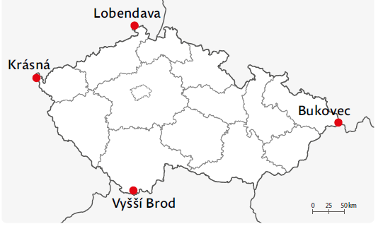

Zdroj mapy: *Zeměpis s nadhledem 8: pracovní sešit pro základní školy a víceletá gymnázia*, Fraus, 2019.

1. V atlase nebo v internetové mapě vyhledejte všechny naše pohraniční výběžky (*(Ašský, Šluknovský, Frýdlantský, Broumovský, Javornický, Osoblažský, Jablunkovský a Dyjský*). Následně tyto výběžky vyznačte do mapy z předchozího úkolu.

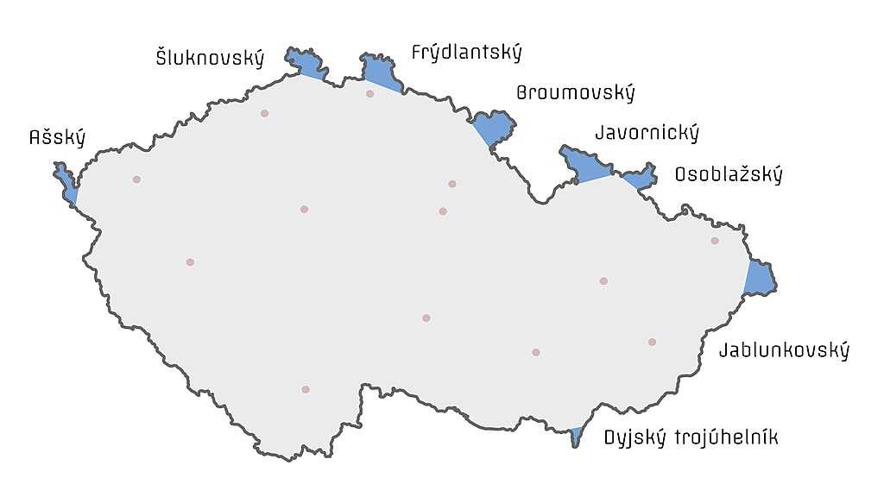

Zdroj mapy: [Wikipedie](https://cs.wikipedia.org/wiki/V%C3%BDb%C4%9B%C5%BEky_%C4%8Ceska#/media/Soubor:Geographic_salients_of_the_Czech_republic_(in_Czech).jpg)

1. Pracujte s příslušnou mapou ve svém atlase. Do mapy v úkolu 1 zakreslete, kudy zhruba naším územím prochází 50. rovnoběžka severní šířky a 15. poledník východní délky. Jaké město se v blízkosti tohoto průsečíku nachází?

Kouřim

* ÚKOLY K VIDEU 1

Nejvýchodnější bod naší země leží v katastru obce Bukovec. Samotná obec Bukovec však leží více na západ než jiná naše obec, která bývá označována jako naše nejvýchodnější obec.

1. Jak se tato obec jmenuje?

Hrčava

1. O kolik minut v této nejvýchodnější obci vychází slunce dříve než v našem hlavním městě? Spočítejte na základě zeměpisné polohy.

Přibližný rozdíl mezi zeměpisnou délkou Prahy a Hrčavy je 4,5 stupně. Každý stupeň zeměpisné délky odpovídá 4 minutám časového rozdílu.

4,5° × 4 minuty = 18 minut

Případně přesněji: 4,25° × 4 minuty = 17 minut

* ÚKOLY K VIDEU 2

1. 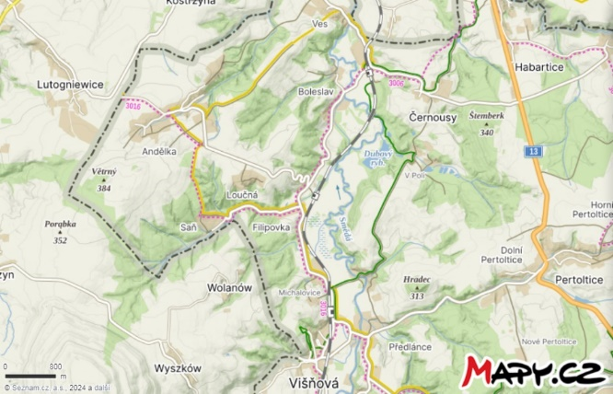Podívejte se na video 2 a do mapy zakreslete trasu, po které putovali autoři reportáže.

Trasa z Černous do Višňové:

**Ves** – po žluté do **Andělky** – kameny označující průsečík 51. rovnoběžky a 15. poledníku – hradiště mezi vesnicemi **Loučná a Saň** – Pohanské kameny – **Višňová**

* ÚKOLY K VIDEU 3

1. Asi 700 metrů východně od středu města Kouřim se nachází 5 metrů vysoká skála zvaná Lechův kámen. Od jaké legendy byl název tohoto kamene odvozen? Jak s tím souvisí název města?

**Lechův kámen** u města **Kouřim** je spojen s legendou o **Lechovi**, bratrovi praotce Čecha. Z tohoto místa prý Čechovi dával kouřová znamení, kde se se svým lidem usídlil. Odtud prý název města.

 Autor: Veronika Kopřivová

Toto dílo je licencováno pod licencí Creative Commons [CC BY-NC 4.0]. Licenční podmínky navštivte na adrese [https://creativecommons.org/choose/?lang=cs].

